ATIVIDADE DOMICILIAR DE PORTUGUÊS – 1ª SEMANA – DE 23 A 27 DE MARÇO DE 2020.
Primeira Atividade
- Terminar (copiar e responder) as questões 1 a 3, pág. 30 do livro didático e fazer a correção.
- Vários alunos já fizeram, mas tem outros que precisam terminar.
- Quem já acabou começa na atividade 2; quem não acabou deve concluir essa atividade também. O caderno será vistado daqui para a frente.
Segunda atividade
- Assistir ao vídeo sobre letra e fonema.
Link para o vídeo: https://www.youtube.com/watch?v=Y1ugs-st8_0&feature=youtu.be
Terceira atividade
- Copiar as questões a seguir no caderno e respondê-las. Quem puder imprimir, pode responder na folha e colar no caderno.

Boa semana! Qualquer dúvida estou à disposição. Chamem no PV.
1) Quantas letras e quantos fonemas têm estas palavras.

Nº | PALAVRAS | LETRAS | FONEMAS
1 | Margarida | 9 | 9
2 | Espelho
3 | Ferro
4 | Guincho
5 | Papel
6 | Chuva
7 | Sorte
8 | Honesto
9 | Excessivo
10 | Máximo
11 | Isabel

2) Retire do texto abaixo as palavras que possuem mais letras que fonema:
Trova
Atirei um limão doce
Na janela de meu bem:
Quando as mulheres não amam
Que sono as mulheres têm!
(Manuel Bandeiras)

3) Coloque V ou F para o número de letras e fonemas das palavras abaixo:

a) ( ) chimarrão 9 L e 7 F
b) ( ) proibido 8 L e 7 F
c) ( ) humanidade 10 L e 9 F
d) ( ) vogal 5 L e 5 F

4) Qual das alternativas abaixo possui palavras com mais letras do que fonemas?

a) Caderno
b) Chapéu
c) Flores
d) Livro
e) Disco

5) Nas palavras alma, cinto e porque, temos, respectivamente:

a) 4 fonemas - 5 fonemas - 6 fonemas.
b) 5 fonemas - 5 fonemas - 5 fonemas.
c) 4 fonemas - 4 fonemas - 5 fonemas.
d) 5 fonemas - 4 fonemas - 6 fonemas.
e) 4 fonemas - 5 fonemas - 5 fonemas.

6) A palavra cujo número de letras é igual ao número de fonemas está em:

a) sucedida.
b) habitando.
c) grandes.
d) espinhos.

Página 30 do livro didático.
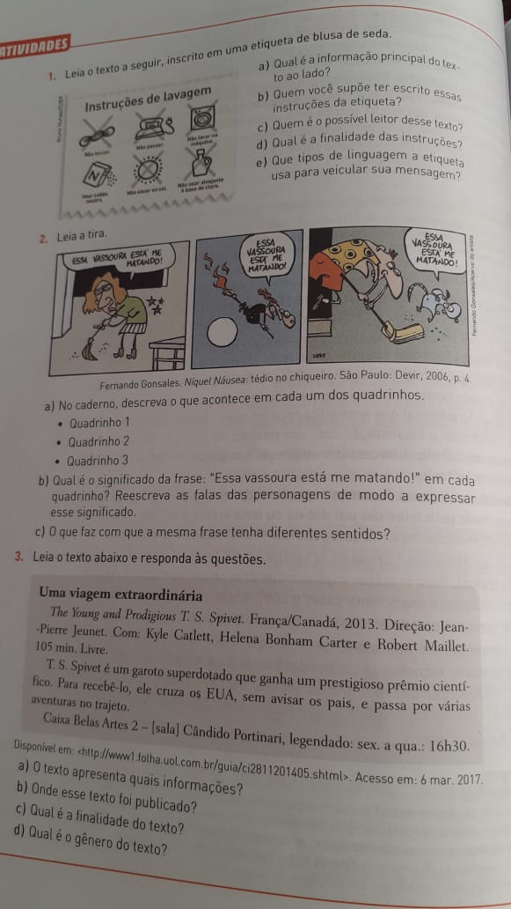
Correção dos exercícios anteriores – pág. 30.
